**《程序设计基础》实验报告**

题目: 函数的应用

院系：计算机科学与工程学院

班级：210401

姓名：陈修昊

学号：20212280

实验报告（八）

**一、实验题目**

函数的应用

**二、实验目的**

1、掌握函数的定义和调用方法。

2、掌握函数实参与形参的对应关系，以及“值传递”的方式。

3、掌握函数编写的规律。

4、学会全局变量和局部变量、动态变量和静态变量的概念和使用方法。

5、尝试函数的嵌套调用和递归调用。

**三、实验内容与实现**

**【题目一】**

1. 实验内容

通过运行下面程序,熟悉函数的调用方法。

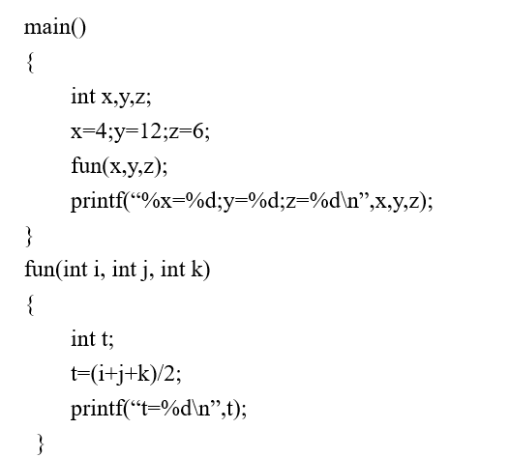

1. 实验代码

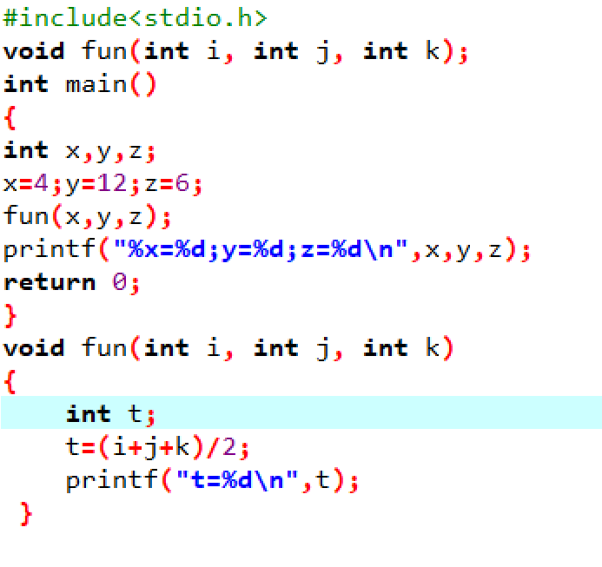

1. 实验运行结果

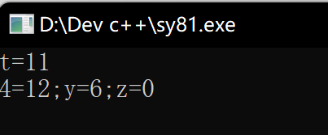

**【题目二】**

1. 实验内容

上机实现7.1.5节程序设计实例7.2（求最大公约数）（P115），写出程序的运行结果。

1. 实验代码

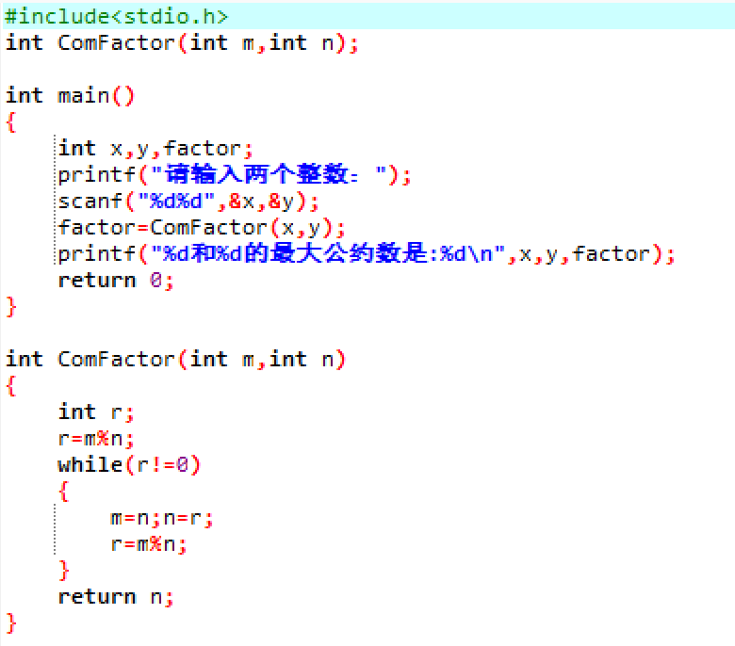

1. 实验运行结果

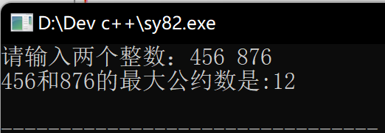

1. 延伸实验
2. 如果求两个自然数的最小公倍数，如何修改函数ComFactor？

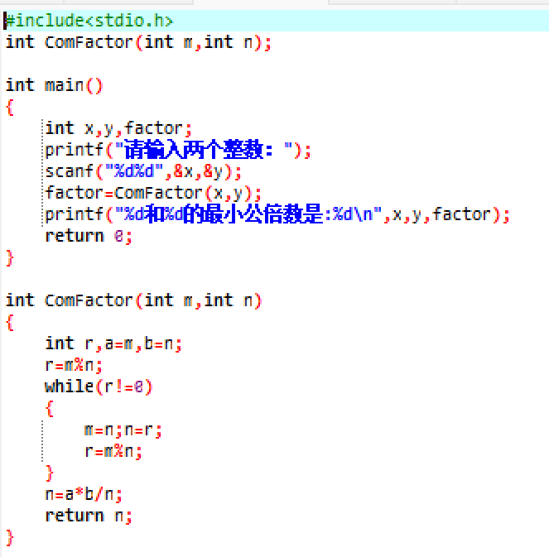

1. 如果求两个自然数的最大公约数和最小公倍数，如何修改函数ComFactor？

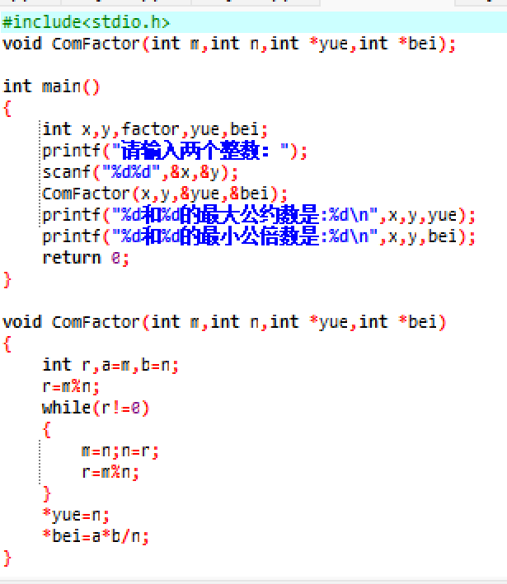

**【题目三】**

1. 实验内容

上机实现7.2.5节程序设计实例7.4（猜数游戏）（P123），写出程序的运行结果。

1. 实验代码

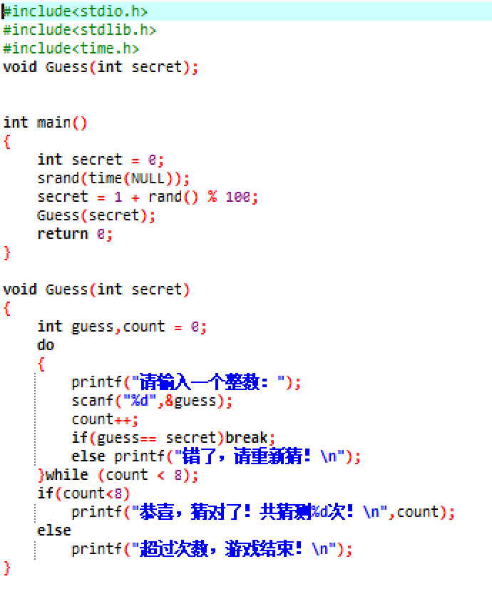

1. 实验运行结果

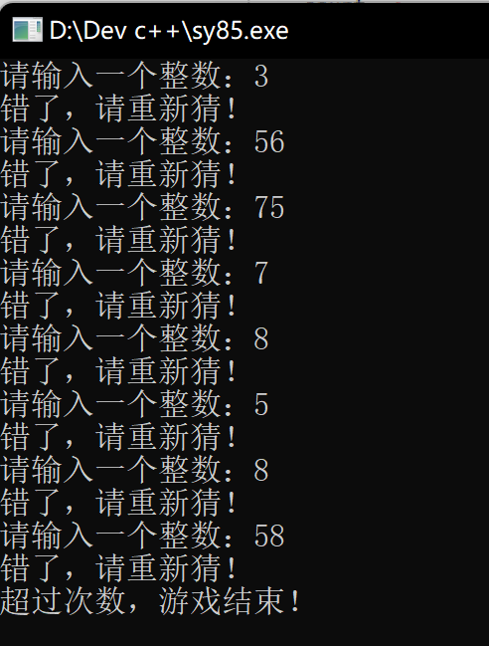

1. 延伸实验
2. 猜数过程用for循环实现，请修改Guess函数；

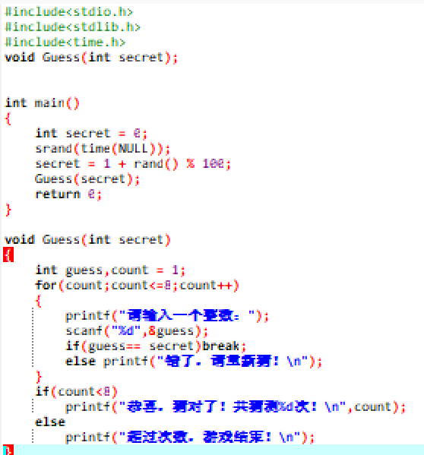

1. 如果要求在游戏者每次猜数之前提示逐渐缩小的猜数区间，如何修改程序？

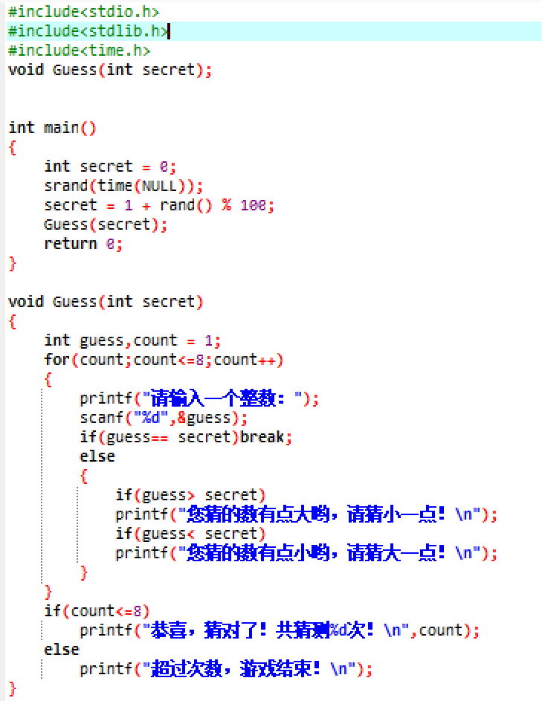

**【题目四】**

1. 实验内容

编写一个判断素数的函数prime()，在主函数输入一个整数，输出是否是素数的信息。

1. 实验代码

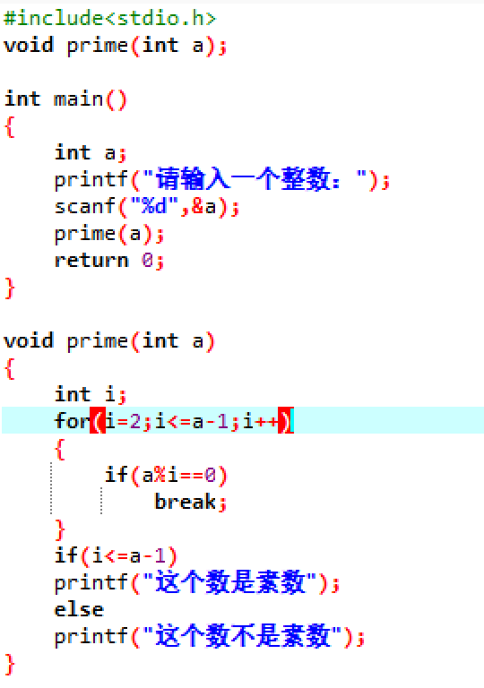

1. 实验运行结果

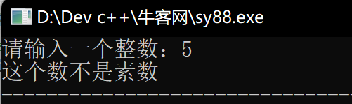

**【题目五】**

1. 实验内容

使用递归的方法求n! ，其中n由键盘输入。

1. 实验代码

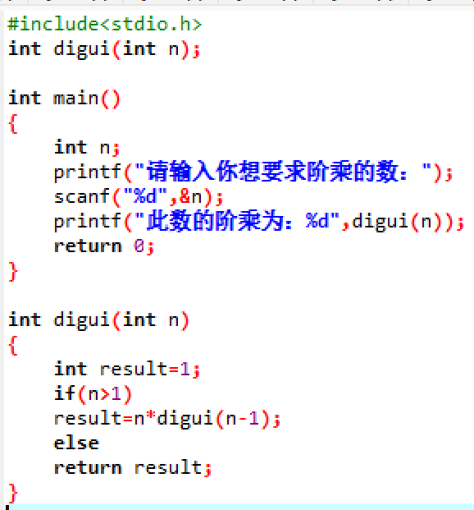

1. 实验运行结果

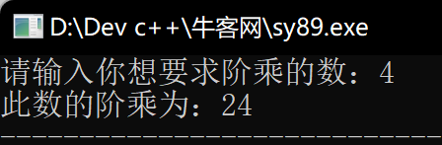

1. 延伸实验

**【题目六】**

1. 实验内容

有5个人坐在一起，问第五个人多少岁？他说比第4个人大2岁。问第4个人岁数，他说比第3个人大2岁。问第三个人，又说比第2人大2岁。问第2个人，说比第一个人大2岁。最后问第一个人，他说是10岁。编写程序，求第n个人多大？

1. 实验代码

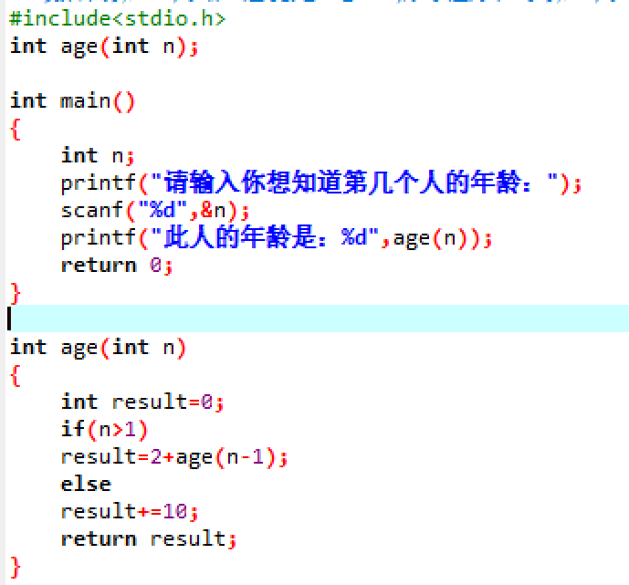

1. 实验运行结果

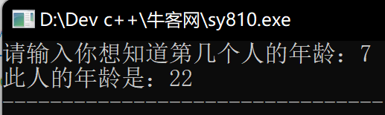

**【题目七】**

1. 实验内容

从键盘输入一行字符，统计并输出其中的字母、数字、空格的个数，同时统计字母中大写、小写字母的个数。

1. 实验代码

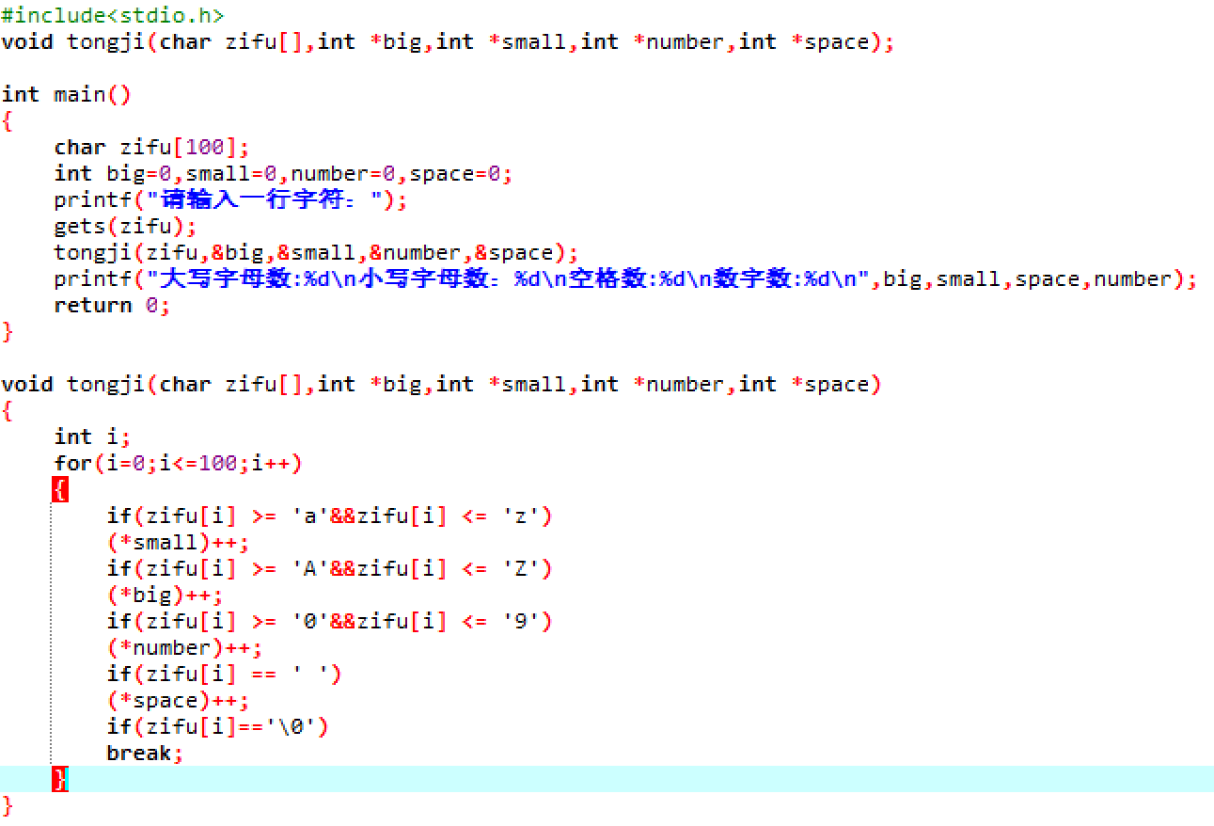

1. 实验运行结果

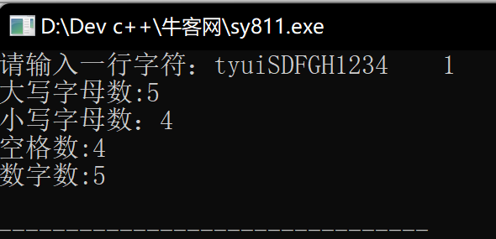

**四、实验心得**

从这次实验中，我掌握了函数的定义和调用方法，掌握了函数实参与形参的对应关系，以及“值传递”的方式。掌握了函数编写的规律。学会了全局变量和局部变量、动态变量和静态变量的概念和使用方法，尝试了函数的嵌套调用和递归调用。感觉收获很多。